质数的生成规律和哥德巴赫猜想的证明

高兆华
gaozhaohua@happymonkey.com.cn

摘要：
本文通过相对性思维，从演化的角度分析了质数的定义。得出结论,质数是使用乘积迭代方式获取正整数的因子集合。并对生成过程中的物理意义和周期规律进行分析，进而证明了哥德巴赫猜想。 这项研究的意义，从演化角度分析质数，更清晰阐明了质数和整数的关系。也在思维方面将数学和其他学科思维融会贯通。哥德巴赫猜想的证明也对这种思维方式进行了验证。可以推广，助力更多科研方向的进展。
关键词：
演化;周期;相对性思维;质数的分布规律;哥德巴赫猜想;物理比喻;光刻机方式;进行时态;
MR(2010):
11N05;11P32;03F60;00A30;

1 对质数的定义的本质理解
质数的定义为在大于1的自然数中，只有1和它自身为因数的自然数。用相对性思维来理解非质数，就是在大于1的自然数中，至少包含两个除了1和它自身为因数的自然数。所以，非质数就一定可以被分解为n个质数的乘积，因此，大于1的自然数就是由质数和质数的乘积构成。
由此可以从1用乘积迭代来构成大于1的自然数。
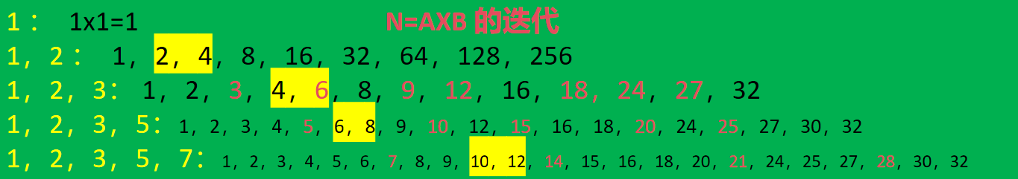
如上面的表格
每一次加入一个质数，加入之后就可以用乘积生成一系列的自然数。
同时会产生下一个质数。迭代产生整个大于1的自然数集合
从演化的角度看，对质数的理解就是：
质数是用从1开始用乘积迭代获得所有大于1的自然数的因子集合
用这种新的表述来定义质数，会更清楚的理解质数和正整数的关系
这样定义质数，会更方便在生长演化的过程中把握规律
2 对新的质数定义进行扩展性想象
乘法迭代是一个均匀的周期行为，用“光”的运动进行比喻，把质数的生长过程看作从0点发射的无穷数量的以质数为波长的“光”，发射“光”的过程就形成了大于1的自然数集合，0点是质数唯一的一个共同交点。 如下图所示：
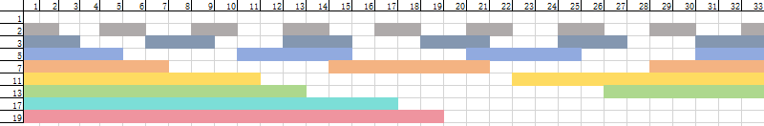
这就是质数生成的物理性意义。
3 简化质数的生成模型
简化质数的生成迭代过程
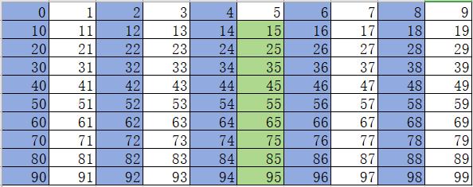
如上面这张表偶数都是2的倍数，大于5的个位数为5的自然数都是5的倍数。所以大于5的质数必然会产生在个位数尾数为1，3，7，9的大于5的自然数中。
显而易见任意一个偶数都能表示为两个奇数之和a+b。当我们把奇数中5的倍数全部去掉之后，剩余的集合记作A，那么同样满足任意一个偶数都能表示为A中的两个数之和。因为如果a，b不论哪一个为5的倍数，或者同时为5的倍数都可以通过+2，-2操作转换为A集合中的a0，b0。
在A中除去5这个数字，简化后的集合变为1，3，7，9 的集合A1。
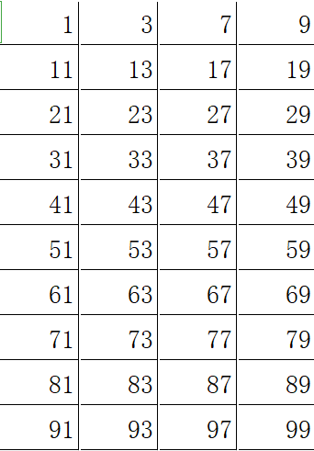
同样对于用乘积迭代生成大于1的自然数的过程，也简化为生成A1的过程，如下图。
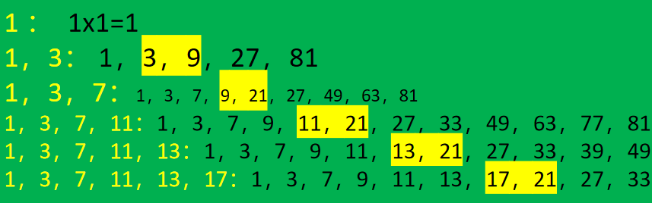
4 光刻法形成质数
使用相对性思维看待演化生成质数的过程，类比于用光刻机制作芯片，对质数的生成也可以从A1集合中刻蚀出来。先有A1集合，再一层一层的照射，照射命中的数字即为非质数，这种方式称为光刻法获得质数。
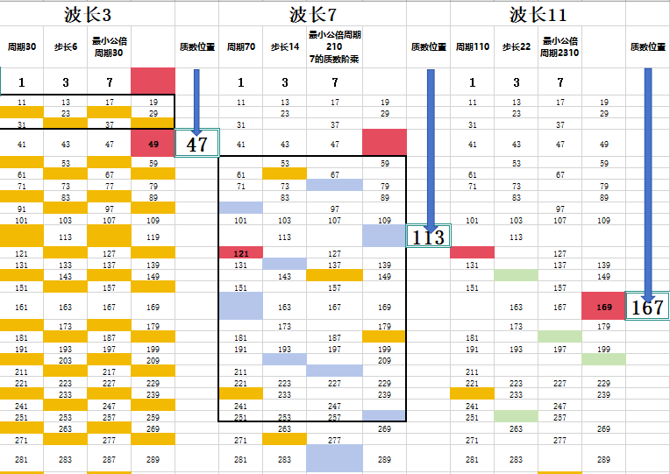
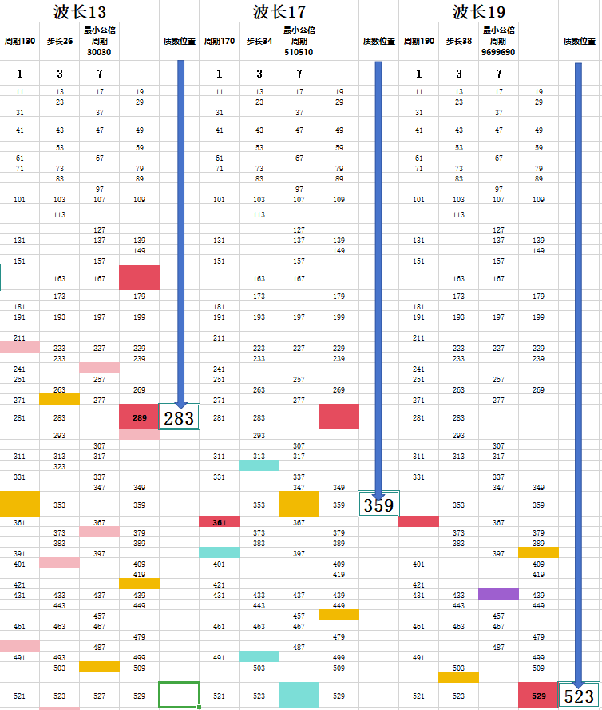
在光刻法生成质数的过程中分析他的周期属性。如上图中，每一层的照射使用不同颜色的块标识被命中的非质数。对照射过程得到如下结论：
- 对第n次照射，波长为$K_{n}$，产生真正的质数截止到下一次照射波长$K_{n+1}$的平方。对于大于等于${\left(K_{n+1}\right)}^{2}$的结果，我们称为相对$K_{n}$的过程质数，未来有可能被命中，也能不被命中。同理，波长$K_{n}$起作用的位置也是从${\left(K_{n}\right)}^{2}$开始，因为小于${\left(K_{n}\right)}^{2}$的已经被照射过了。
- 对第n次照射，波长为$K_{n}$，完全命中1，3，7，9为一个周期，一个周期命中4次。
- 经过波长3照射后去掉命中的非质数的集合我们称作A3，同理经过$K_{n}$照射后的集合我们称作$A_{K_{n}}$
- 对第n次照射，波长为$K_{n}$，对于集合A1的命中位置分布，周期为$K_{n}$×10，步长为
$K_{n}$×2。
- 对第n次照射，波长为$K_{n}$，会有和以前照射的非质数产生叠加，叠加的位置为波长的公倍数。
- 对第n次波长为$K_{n}$照射后，对集合A1的整体命中分布周期为$K_{n}$的质数阶乘再乘以10。也就是$K_{n}×K_{n−1}×K_{n−2}$ 。。。×3×10。我们称作波长$K_{n}$照射后最小公倍周期。
- 对第n次波长为$K_{n}$照射后，对集合A1的相对某一个波长$K_{m}$的命中分布，其中$K_{m}$<$K_{n}$，叫做$K_{n}$相对$K_{m}$的分布周期为$K_{n}$×$K_{m}$×10。 这个时候一个周期之内同时被$K_{n}$和$K_{m}$命中的非质数数量也为4个，命中个位数1，3，7，9。同理，也可以有$K_{n}$相对$\left\{K_{m}，K_{h}，...\right\}$的分布，其中$\left\{K_{m}，K_{h}，...\right\}$中的数都小于$K_{n}$，相对分布周期为$K_{n}$×$K_{m}$×$K_{h}$×$...$×10。
- 素数分度的密度变化： 波长$K_{n}$的平方到$K_{n+1}$的平方之间。由素数波长2到$K_{n}$的照射决定。
- 素数是无穷多的，我们可以认为素数一直在生成过程中，素数就一直存在相对分布周期。既然存在周期，那么素数的密度分布就是收敛的。

5 一些推论
- 根据光刻法形成质数的过程中存在最小公周期，因为周期中存在质数，如果质数是有限个，就会和周期的存在形成矛盾，所以质数有无限个。
- 根据光刻法形成质数的过程中存在最小公周期，所以孪生质数也是有无穷个。
6 证明哥德巴赫猜想
对于偶数分解为两个A1中的两个数字之和，我们按照偶数的个位数进行分析，每一个偶数会有两组解。如下图
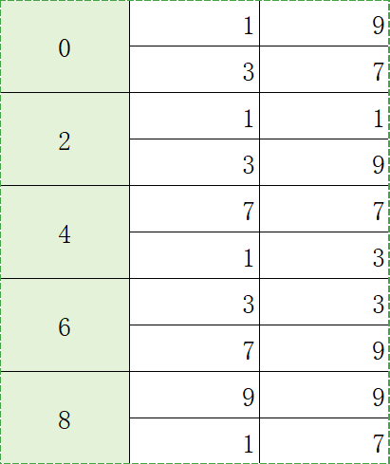
举个例子：
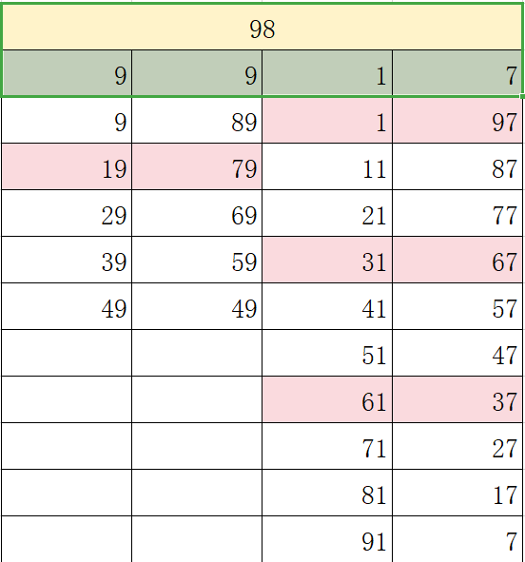
对于98来说，个位数为8，有个位数为（9，9）（1，7）两组解，总数量为15个。这其中有3组解为质数解，1组解包含1。
对于其中的每一组解内(a，b)，都可以通过a+10 , b-10 或者a-10 , b+10 获得相邻解。我们称作10进制解对称。
可以看作，集合A1中的1，3，7，9的周期为10，步长为2，最小公倍周期为10
在集合A1中，任意大于12的偶数p可以表示为A1中两个数a+b的和，并且其中解的数量大于等于1。称为命题X。X显然成立。
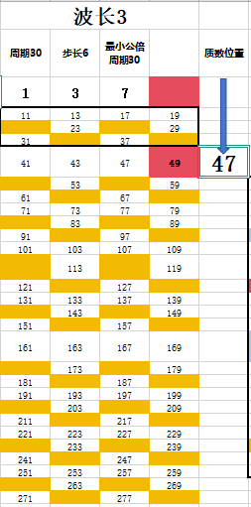
在经过波长为3照射后，对集合A3来说，任意大于12的偶数可以表示为A3中两个数的和。 称为命题$X_{3}$。
如果3的照射不会命中所有A1中的解，当X成立时，$X_{3}$就成立。
波长为质数3照射的命中分布满足周期30中命中个位为1，3，7，9四个数。每个数一次。
那么上一次命中个位为1，到下一次命中个位为1中间间隔为周期30。
所以如果3的照射命中了a，那么a+10，a+20，a-10，a-20肯定不会被命中，而且a+30，a-30如果在集合A1中，且大于10，则肯定被命中。
因此对于满足X的a+b，如果a被命中或者b被命中，或者a，b都被命中。那么在(a+10,b-10),(a-10,b+10)中必然有一个不被命中。同样在(a+20,b-20),(a-20,b+20)中必然有一个不被命中。不被命中的解通过+30，-30操作仍然不被命中。
因此$X_{3}$也成立。
因此证明哥德巴赫猜想，只需要证明对于任意偶数p，p<${\left(K_{n+1}\right)}^{2}$,经过n次照射后，依然不能全部命中X的解，$X_{K_{n}}$成立。
对于X到$X_{3}$,已经证明成立。
对于$X_{K_{n}}$来说
- 因为$K_{n}$ 的质数集合中两两互质，所以他们的周期也互质。X中的解(a,b)如果被$K_{n}$命中,对于$K_{n}$的照射， 周期为$K_{n}×1$0，但X中周期为10， 那么(a+10,b-10)，(a-10,b+10)中必然有一个不被命中。 $X_{3}$中的解 (a,b) 如果被$K_{n}$命中,对于$K_{n}$的照射， 周期为$K_{n}×1$0，但$X_{3}$中周期为30， 那么(a+30,b-30)，(a-30,b+30)中必然有一个不被命中。同理于$X_{m}$中的解，m<n，被$K_{n}$的照射命中的情况。
- 假设$X_{K_{n−1}}成立，而X_{K_{n}}$不成立，就需要用$K_{n}$的照射来命中$X_{K_{n−1}}$中的全部解。在$K_{n}$和$K_{n−1}$的相对公倍周期只有四个叠加，对1，3，7，9中只有一个叠加。而这个相对周期中有$K_{n}$个$K_{n−1}$的周期，$K_{n}$>=7。又由于上面1中的结论。所以$K_{n}$的照射不能命中$X_{K_{n−1}}$中的全部解。
- 由以上内容得证，对于任意偶数p，p<${\left(K_{n+1}\right)}^{2}$,经过n次照射后，依然不能全部命中X的解，$X_{K_{n}}$成立。则哥德巴赫猜想成立。
- 为了加深理解： 偶数p是跟随${\left(K_{n+1}\right)}^{2}$进行成长，而限制p的质数解的照射是跟随 $\frac{4×{\left(K_{n+1}\right)}^{2}}{K_{n}×10}$进行成长。成长差异越来越大。 另外如果试图拟合多个$K_{n}$ 的照射去命中a，b的时候，将引入越多的$K_{n}$ 波长的照射，随着$K_{n}$ 生长，会高倍扩大偶数p的范围和a，b的范围，命中效率急速下降。而$K_{n}$ 的照射有效只能到${\left(K_{n+1}\right)}^{2}$以内。只能是，偶数p的两个质数之和的解必然存在。
7 意义
从演化角度分析质数，更清晰阐明了质数和整数的关系。在思维方面将数学和其他学科思维融会贯通。哥德巴赫猜想的证明也对这种思维方式进行了验证。
此种方式可以推广，助力更多科研方向的进展。
这一切的来源于对人类认识世界运行本质的理解，周期作为存在的本质。这里的周期不仅是时间的理解，根本相对稳定复现的存在，包括时序的稳定进行，空间的稳定拓扑，规律的稳定执行。周期的两个属性，一个是保持相对稳定，拥有惯性。另一个属性就是因为不完美，因而有持续迭代演化的动力。后一个属性会在不断运动中，创建和破坏前一个属性，前一个属性又为第二个属性提供相对稳定的保证和前进的阻力。从而新陈代谢，生生不息。

